La pràctica guiada: el modelatge

Llegir és un procés d’interacció entre el lector i el text, procés mitjançant el qual el primer intenta satisfer (obtenir informació relativa a alguna cosa) els objectius que guien la seva lectura.

Implica:
- Un lector actiu que processa i examina el text.
- Plantejar-se uns objectius de lectura.
- Interpretar el text des dels objectius.
- El lector construeix el significat del text.
- Comprensió del text. Comprendre implica atribuir-li significat a partir dels coneixements que ja tenim.

Necessitem:
- Descodificar.
- Aportar objectius i coneixements previs.
- Llançar hipòtesis i prediccions.

Una pràctica afavoridora per desenvolupar aquestes estratègies és la practica guiada. Consisteix en que la persona experta ( professor o pares) vagi modelant la lectura dels alumnes a partir de preguntes guia, de reformulacions, d’ajudar als alumnes a anar fent prediccions i plantejant hipòtesis. Es tracta d’explicitar les estratègies que fa servir un lector competent, perquè progressivament l’alumne pugui interioritzar-les i utilitzar-les ell sol

Aquestes practiques es poden començar a introduir a les aules ja a P4, P-5 a partir de la lectura per part de l’adult, i evidentment, mitjançant el llenguatge oral.

L’adult va llegint per paràgrafs, o frases i es va aturant per tal de buscar “la informació entre línies”; es a dir, per tal de descobrir les hipòtesis, el significat de determinades expressions o paraules.
Es tracta d’ajudar als alumnes a establir inferències:
- S'exerceix quan s'activa el coneixement previ del lector i es formulen anticipacions o suposicions sobre el contingut del text a partir dels indicis que proporciona la lectura.

- Aquestes expectatives es van verificant o reformulant mentre es va llegint. És la veritable essència de la comprensió lectora, ja que és una interacció constant entre la persona que llegeix i el text.

- Com a activitats inferencials es poden trobar:
- Deduir detalls, idees principals, comparacions, trets de caràcter.
- Predir resultats.
- Deduir el significat de paraules desconegudes, d'acord amb el context.
- Inferir efectes previsibles a determinades causes.
- Entreveure la causa de determinats efectes.
- Inferir seqüències lògiques.
- Inferir el significat de frases fetes, segons el context.
- Interpretar amb correcció el llenguatge figuratiu.
- Deduir característiques i aplicar-les a una situació nova.
- Preveure un final diferent.

Es poden diferenciar tres fases o moments claus del procés:

- Fase de presentació- Fase de modelatge
L’objectiu és que els alumnes aprenguin què han de fer per arribar a la comprensió òptima. Per això l’adult va explicant què i com ho fa ell a partir d’un exercici pràctic.
- Es llegeix en veu alta un text
- Ens anem aturant de forma sistemàtica per verbalitzar i comentar:
- Els processos que faciliten la comprensió del text
- Els dubtes que es troben ( paraules, frases, idees…)
- Es van verbalitzant els problemes de comprensió i les estratègies o recursos que faig servir per resoldre’ls.

- Fase de participació del lector- pràctica guiada
-Primer es va va guiant la participació de cada lector d'una manera dirigida, amb una intervenció inversament proporcional a l'autonomia de cada nen.
-Es plantegen preguntes que suggereixin una hipòtesi bastant determinada sobre el contingut del text.
-Progressivament es va donant més llibertat suggerint preguntes obertes. Es important partir de textos significatius i estimulants pels alumnes; textos que tinguin alguna novetat, algun misteri o que comportin un descobriment.
-Se’ls ha d’ensenyar a resumir de forma jerarquitzada (destacant les idees importants i descobrint les relacions que existeixen entre les diverses informacions).
-Des de la creació de textos per part dels nens, es va analitzant si falten paraules o frases que facin ininteligible el creat, fent-los sentir la necessitat de realitzar una expressió precisa per a assolir una comprensió òptima. Activitats perquè comprenguin un text pel seu contingut global, dotant de significat comprensible a paraules desconegudes.
-És important activar i aportar a la lectura els coneixements previs pertinents per al contingut que es tracti: ( estratègies abans de la lectura)
- Què sé jo sobre contingut del text
- Què sé jo sobre continguts afins que em poden ser útils?
- Quins altres coses sé que em poden ajudar: autor, gènere?

-Comprovar contínuament si es va produint la comprensió, mitjançant la revisió i recapitulació periòdica i la autointerrogación dels lectors: ( estratègies durant la lectura)
1 . Què es pretenia explicar en aquest paràgraf, apartat, capítol?
2 . Quin és la idea fonamental que extrec aquí?
3 . Puc reconstruir el fil dels arguments exposats?
4 . Tinc una comprensió adequada dels apartats principals?

- Fase de lectura silenciosa
Els nens realitzen per si sols les activitats que fins a aquí han portat a terme amb l’ajuda de l’ adult: Dotar-se d'objectes de lectura. Predir, hipotetizar. Buscar i compensar fallades de comprensió.

Alguns exemples de com realitzar la pràctica guiada

Exemple 1. Desenvolupament de l’activitat (descripció seguint l’ordre temporal)

L'HIPOPÒTAM

L'hipopòtam és un mamífer amfibi. Això significa que pot viure tan a la terra com a l’aigua. Té quatre dits a cada pota, que estan units per una membrana ,la qual cosa li permet nedar en aigües profundes. Els ulls i les orelles estan situats a la part superior del cap, perquè pugui veure i escoltar quan es banya.

L'hipopòtam té una capa de greix d'uns 10 cm de gruix. Això li permet surar a l'aigua com una boia i li serveix de protecció quan es baralla.
A més, pot emmagatzemar molt d'oxigen i estar fins a 5 minuts sota l'aigua sense respirar.

Un hipopòtam pesa 4.000 quilos. Només el cap pesa més que dos homes junts.
A pesar del seu pes, fan una espècie de ballet aquàtic, ja que avancen pel riu fent saltirons sobre la punta de les potes.
Els hipopòtams passen el dia dormint dins de l'aigua i badallen sense parar obrint la boca de bat a bat. Quan es fa fosc surten de l'aigua i travessen el bosc en fila per camins que van obrir els seus avantpassats.
Després d'uns quants quilòmetres arriben a un prat, on cadascun menja uns 40 quilos d'herba. Són animals herbívors.

Activitats de contextualització

- Establir l’objectiu de la lectura.

Ex.Com que estem estudiant els animals vertebrats, avui llegirem aquest text que parla d’un animal molt especial. Segur que en saps moltes coses, però aquesta lectura ens ajudarà a aprendre més coses sobre ell.

- Comentar el tipus de lectura que cal fer.

Recorda que quan llegim per aprendre hem de fer una lectura lenta i atenta per comprendre bé el que diu el text.

Activitats ABANS de la lectura

Es important, abans de llegir, situar la temàtica.

Ex. Però, abans de començar a llegir, parlarem una mica. Observa el text.

- Fer hipòtesis a partir de la lectura del títol i de l’observació de les il·lustracions que l’acompanyen.

De què penses que ens parlarà aquest text?
Per què ho creus?
Mirant les fotografies, què creus que us explicarà?

- Deducció de les característiques del protagonista a partir de la lectura de les imatges. Detecció del protagonista.

Mirant les fotografies, quines característiques físiques diries que té l’hipopòtam?

- Reconeixement de la tipologia textual per la seva estructura i previsió del tipus d’informació que ens donarà.

Aquest text, què et sembla què serà:
- Una poesia que parla de l’hipopòtam?
- Un conte o una narració en que el protagonista és aquest animal?
- Un text descriptiu sobre l’hipopòtam?
- Una carta d’un amic que ens explica coses d’aquest animal?

Per què ho creus? Què t’ ha fet descartar les altres opcions?

La informació que ens doni, penses que serà real o fictícia? Per què?

- Observació de la funció del títol i el subtítol.

Aquest text té títol i subtítols?
Si haguéssim de posar subtítols i tenint en compte que ens parla d’un animal, quins penses que podrien ser?

- Activació dels coneixements previs. Recollir la informació que té el nen o noi sobre l’hipopòtam. Es poden utilitzar diferents tècniques: pluja d’idees, mapa conceptual, esquema,... A vegades, necessitem complementar la informació del text, per poder entendre’l o recordar alguna experiència viscuda o una lectura anterior.

Anem a fer una petita pluja d’idees sobre les coses que ja saps de l’hipopòtam

- Anticipació i elaboració d’hipòtesis.

Què penses que t’explicarà el text per a què coneguis millor a l’hipopòtam?

- Detecció de possibles significats (previsió lèxica).

D’aquestes paraules, quines penses que és possible que trobem en aquest text?
rèptil, mamífer, amfibi, aeri, aquàtic, carnívor, surar, trompa, donzella, badallar, lleuger, quilos, boia, herbívor, a reveure.

Se t’acut alguna altra paraula que pugui sortir al text?

Activitats DURANT la lectura

En aquest tipus de text, és millor treballar per paràgrafs, per assegurar la comprensió, però dependrà de les característiques de cada nen-a.

A cada paràgraf repetirem el següent procés de treball:

- Lectura silenciosa: cada nen o nena llegeix mentalment el paràgraf corresponent.
- Reflexió sobre el text: Després de la lectura de cada paràgraf farem preguntes amb diferents finalitats, aquestes preguntes variaran depenent del contingut del paràgraf. No necessàriament s’han de treballar totes les estratègies a cada paràgraf, ni a cada text. Possibles estratègies a treballar:

- Comprovació de les hipòtesis realitzades abans de la lectura.
- Realització de noves hipòtesis a partir de paraules clau, estructures morfosintàctiques, ...
- Activar els coneixements previs necessaris per la comprensió del text.
- Relacionar allò que diu el text amb la pròpia experiència.
- Comprovar la comprensió global del paràgraf, mitjançant preguntes literals, inferencials i crítiques.
- Sintetitzar la idea principal de cada paràgraf. Subratllar-la si s’escau.
- Relació dels paràgrafs llegits amb els anteriors o posteriors.
- Deducció de paraules pel context.
- Domini d’elements lingüístics: pronoms febles, subjectes el·líptics, connectors,..

Primer paràgraf:
Algunes idees:

De què ens parla aquest primer paràgraf?
Podries definir que és un mamífer? I un amfibi?
Què li permet fer, a l’hipopòtam, la membrana que uneix els seus dits?
Per què el tenir els dits units per una membrana li permet nedar en aigües profundes?
Coneixes algun altre animal que tingui els dits units per una membrana per poder nedar?
Coincideix el que has llegit sobre com és l’hipopòtam amb el què has dit abans?
Podem afegir alguna cosa al nostre mapa conceptual?
Què penses que més ens pot explicar el text que ve ara?

Segon paràgraf

Hi ha alguna paraula que no coneguis en aquest paràgraf?
La informació que ens dona el text és suficient per a entendre-la?
Coneixes alguna paraula semblant o de la mateixa família que ens doni una pista?
* (exemples que cal intentar que surtin: surar- suro, emmagatzemar- magatzem).
Quan diu “ això li permet surar” a què és refereix? Què li permet surar?
Perquè creus que la capa de greix li serveix de protecció quan es baralla?
Per què l’hipopòtam pot estar temps sense respirar?
Podem afegir alguna cosa al nostre mapa conceptual?
Ens ha parlat aquest paràgraf d’alguna de les coses de què pensàvem? De què penses que seguirà parlant?

Tercer paràgraf

Segons ens ha dit el text abans, de què seran part d’aquests 4000 kg, a part de carn i ossos?
On són àgils els hipopòtams, dins o fora de l’aigua?
Per què creus que compara la forma de desplaçar-se dels hipopòtams dins l’aigua amb una espècie de ballet?
Sabries dir-me una paraula que tingui el mateix significat que la paraula “espècie“ en aquest text?
Surt en aquest paràgraf alguna de les paraules que havíem suposat que sortirien?
Quina penses que és la idea més important que ens ha transmès aquest paràgraf?
Podem afegir alguna cosa al nostre mapa conceptual?
Recapitulem, què ens ha explicat el text fins ara
De què et sembla que parlarà el darrer paràgraf?

Quart paràgraf

On passen el dia els hipopòtams?
Què vol dir l’expressió “obrir la boca de bat a bat”?
Què vol dir la paraula avantpassats?
Què fem nosaltres semblant als nostres avantpassats? I diferent?
Quins animals penseu que caça per alimentar-se
Què podeu deduir de l’hipopòtam del què heu llegit en aquest paràgraf?
Com podem acabar de completar el nostre mapa conceptual?
Quins aspectes penses que ens faltaria conèixer per acabar de tenir una informació complerta sobre aquest animal?

Activitats DESPRÉS la lectura

- Lectura silenciosa del text complert.
- Síntesis oral de les idees principals.
- Comprovació de la informació assolida a partir de la lectura:

ALTRES ACTIVITATS

- Treball d’estratègies per millorar la lectura.

Possibles activitats a desenvolupar:

- Activitats de percepció.

- Percepció d’aspectes significatius de les paraules.
- Buscar paraules que acabin o comencin igual.
- Cercar en el text paraules curtes o llargues.
- ....

- Discriminació i agilitat visual.
- Buscar quants cops surt al text una determinada paraula.
- Buscar paraules que tinguin una lletra determinada.
- Buscar paraules d’un mateix tipus: parts del cos, mesures, ...
- ...

- Reducció del nombre de fixacions.
- Eslàlom: llegir només el primer i darrer mot de cada ratlla.
- Llegir només la paraula que aproximadament està al mig de cada fila.
- ...

- Memòria.
- El/la mestre/a escriu a la pissarra un llistat de paraules que surten al text. Després les esborra i els alumnes han d’encerclar-les en el full.
- Trobar les paraules que s’han canviat en el text i subratllar-les.
- ...

- Lectura expressiva.

- Lectura fent èmfasi en la dicció i l’entonació tant com es pugui, aturant-se només per aclarir la dicció d’algun mot o pronúncia dificultosa.
- Gravar-se llegint i després esco

Exemple 2. Activitat de lectura guiada.

L’efecte hivernacle

Un hivernacle?
Un hivernacle és una construcció feta de plàstic transparent o de vidre per cultivar-hi hortalisses i flors de clima càlid.

Com funciona
El sol hi entra a través del vidre o del plàstic transparent i escalfa l’hivernacle; el sostre i les parets impedeixen que l’escalfor entri.

El nostre gran hivernacle

La Terra està envoltada d’una capa de gasos invisibles (com el diòxid de carboni) que actuen exactament com un hivernacle. El sol entra a la Terra i la capa de gasos reté l’escalfor com si fora un sostre, mantenint així calent el planeta. Això és bo, perquè no podríem viure sense calor.

El que passa

Les fabriques, les centrals termoelèctriques i els cotxes en produeixen molt, de diòxid de carboni. Fins i tot els arbres, quan es cremen, desprenen eixe gas. Cada vegada la Terra reté més escalfor del sol. Això s’anomena efecte hivernacle o escalfament del globus.

El que pot passar

Si la temperatura de l’atmòsfera terrestre augmenta, encara que només siguin uns graus, el clima de tot el planeta pot canviar moltíssim. Als llocs on ara fa calor, en faria molta més, i seria impossible viure-hi. I als llocs on ara creixen les plantes que ens alimenten, el calor impediria que hi haguessin més collites.

Tots els nens i nenes podem ajudar a eliminar l’efecte hivernacle utilitzant menys energia, protegint els arbres i plantant-ne de nous i reciclant perquè les fabriques no hagen de treballar tant com ara.

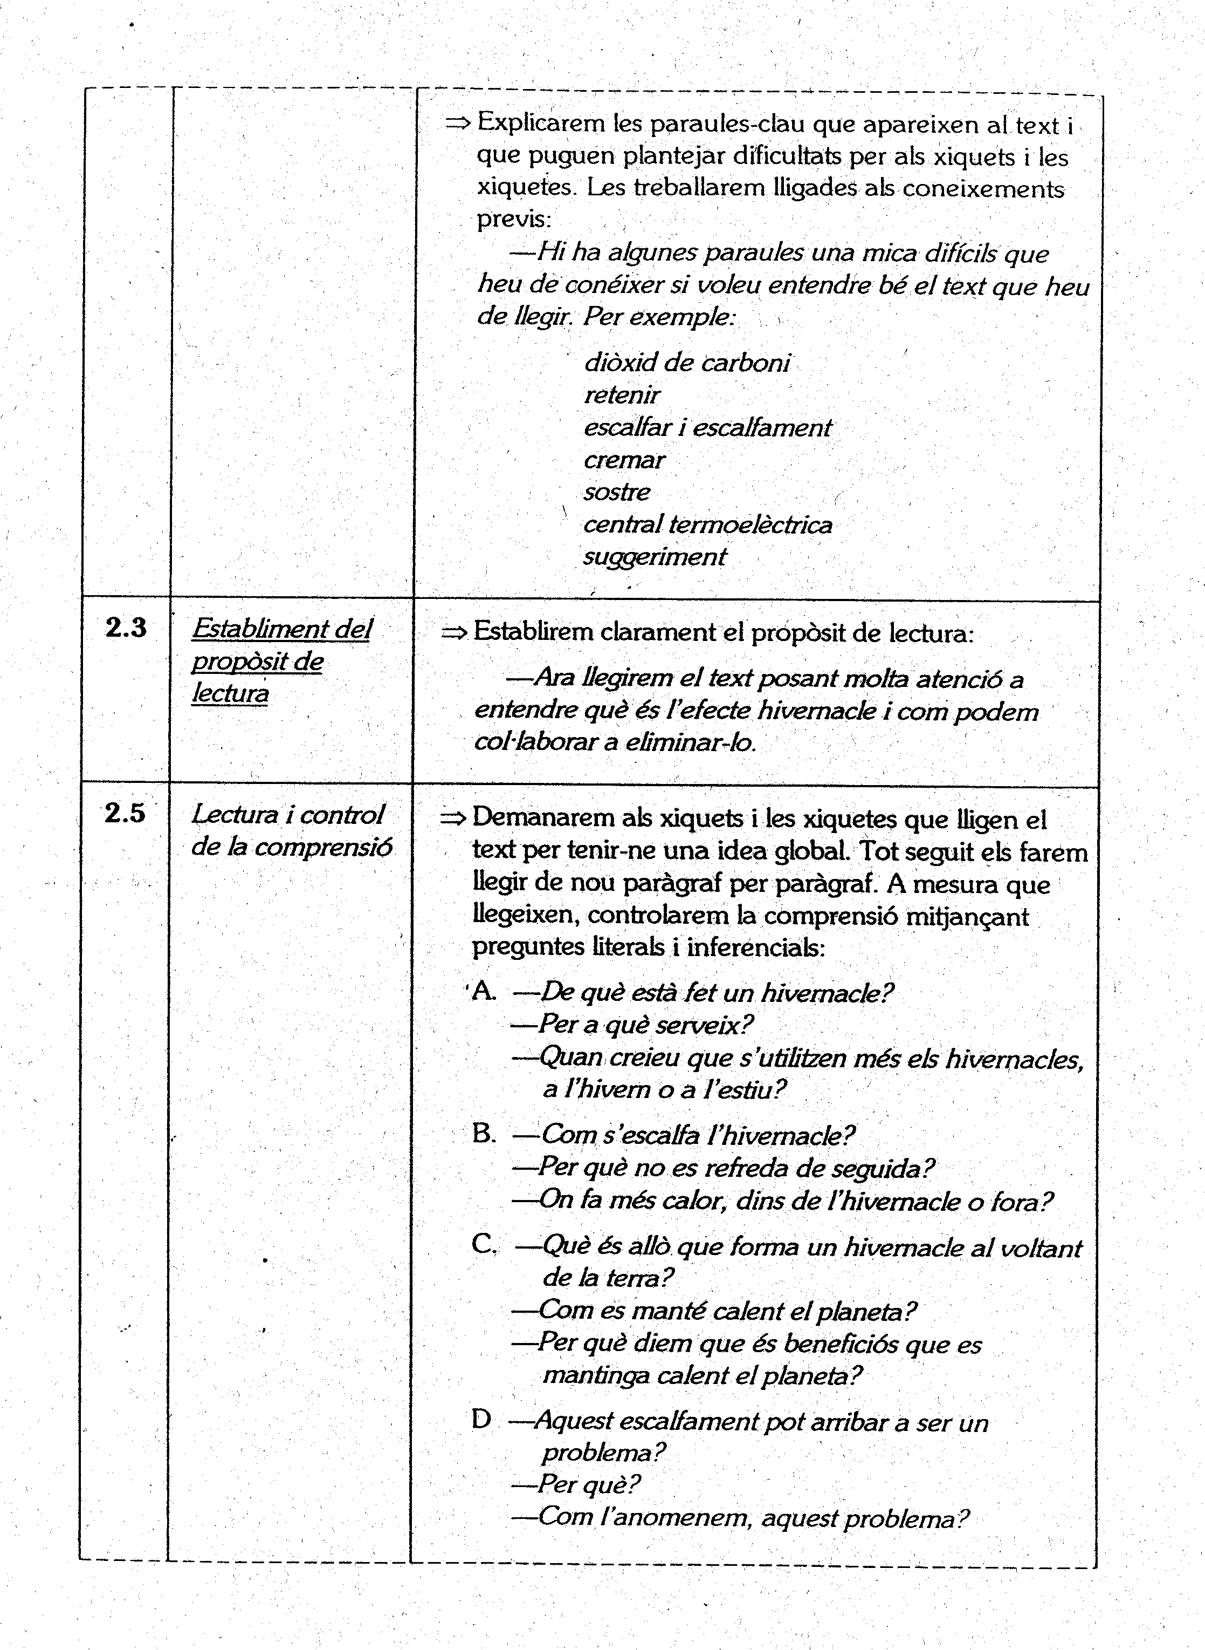

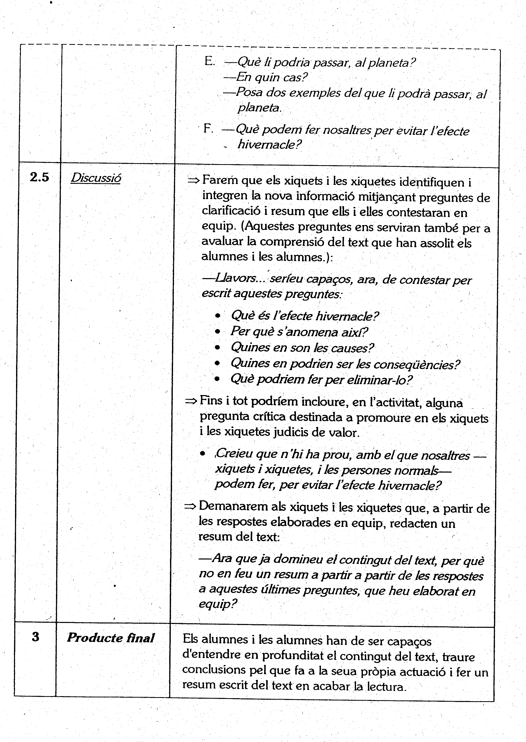
Exemple 3. EL DRET A DECIDIR. Isabel-Clara Simó ( Clos,2008)

Aquest conte és la primera de les narracions dels 13 Contes Mínims del llibre Perfils cruels. En aquesta proposta focalitzo el treball en fer inferències, formular hipòtesis i interpretar, valorar i memoritzat el text.

A l’apartat de lectura silenciosa és important fer adonar de l’escenari mental de la història. Que cada alumne/a tradueixi les paraules i frases en imatges personals, cadascú les seves, per això es proposa de fer-ne un dibuix.
TEXT. Es un conte curt, sense títol. De tan curt l’autora en diu mínim. Té només sis frases. La primera és la següent: La nena monstruosa jeu al llit de l’hospital, on ha viscut sempre.
-Què vol dir monstruosa? Com deu ser la nena perquè hagi de viure a l’hospital? Val la pena viure s’hi s’ha de fer des d’un llit d’un hospital?
Aquests dies s’ha parlat del cas de la nena Hannah Jones, de 13 anys que diu que prefereix morir amb els seus abans de sotmetre’s a un trasplantament de cor que no té massa garanties.
Si hagués estat un adult, no hi hauria hagut cap problema, “qualsevol pacient pot
rebutjar el tractament proposat pels metges sense necessitat de justificar la seva
decisió”.
Entre els 12 i 16 anys la llei diu que el consentiment l’ha de donar el representant
legal del menor, després d’haver escoltat la seva opinió. Per tant la decisió és dels
pares però hi ha l’obligació d’escoltar als fills i de valorar la seva capacitat de judici.⁶³
-Buscar informació actualitzada d’aquesta nena a Internet.
-Una nena de 13 anys està capacitada per dir que vol morir? Valorar, amb
arguments a favor i en contra, si aquesta nena té dret a decidir sobre la seva vida.

FER INFERÈNCIES. A la vida normal cadascú viu a casa seva. El text diu que la nena ha viscut sempre a l’hospital. Es pot inferir que si no viu a casa és perquè té una malaltia molt greu. Fer més inferències: Per què és monstruosa? …
FORMULACIÓ D’HIPÒTESIS. Continuar el conte a partir de la primera frase (personatge, temps i espai). Activar els mecanismes d’anticipació del text amb preguntes com: Hi continuarà vivint, la nena, a l’hospital? Quin paper pot fer la seva família? Té amics, aquesta nena? Es curarà de la malaltia? Voldrà viure? Amb el què coneixem quin final és l’esperat?
LECTURA SILENCIOSA. Llegir atentament aquest conte menys l’última frase. Comentar-lo, predir o explicar el final i comparar-lo amb l’abans i després d’haver llegit l’última frase. Després fer el dibuix de la nena i de la infermera.

LECTURA CRÍTICA.
-Dir les semblances i diferències entre el fet real ( el cas de Hannah Jones) i el personatge literari (la nena monstruosa).
-Fer entendre que el text representa un punt de vista, que n’hi ha d’altres. L’autora pren postura. No hi ha textos neutrals. Cada text té una ideologia.
-Parlar dels dos casos i opinar de quina nena estarien més d’acord i perquè.
LECTURA EXPRESSIVA. Abans de llegir el text en veu alta, fixar-se en la puntuació i assajar els trossos més difícils o de més entonació. Parlar de la veu i el to que utilitzaria la nena del conte si pogués parlar. Finalment suggerir el títol més escaient al text.
MEMÒRIA. Memorització del conte. Començar per les tres primeres frases: La nena monstruosa jeu al llit de l’hospital, on ha viscut sempre. No té cames; li falta part del crani; el fetge és inflat, immens. Obre l’únic ull i mira, terroritzada, la infermera que avança cap al llit, amb una injecció a les mans.
-Comentar el significat de cada frase i aprendre a dir el text literal. Un cop après, memoritzar la resta del conte:
És una dona compassiva, la infermera, i es disposa a matar aquell monstre, que tant pateix. La nena no pot parlar, però el seu ull crida com una boca ferida: “No em matis! Jo vull viure!” Es fa tot fosc.

Simó, Isabel-Clara (1995). Perfils Cruels. Barcelona. Ed. 62.

Exemple 4. Text expositiu

Presentem un exemple de pràctica guiada sobre lectura d’un text expositiu adreçat a alumnes de cicle inicial. Marquem el text en blau, els comentaris o reflexions de l’adult en color taronja.

Els dofíns

(inferència contingut
- idees prèvies)
El dofí és un animal mamífer (Què és? Lèxic. Coneixement social) que viu a l'aigua. Hi ha molts tipus de dofins, entre ells el botó, (Com serà? Inferències lògiques) un dofí petit, que té una longitud inferior a 1,2 m. (Com serà més o menys. Coneixements).
Malgrat (Significa també o que no?. Formulació d'hipòtesis a partir de l’estructura morfosintàctica) la seva mida, l'orca comú o balena assassina (Són dos animals o el mateix animal? Estructura morfosintàctica), està considerada un dofí.
Abans (De quan parla? Del paràgraf anterior o de fa temps?) els dofins els mataven per treure'ls l'oli que es troba en petites quantitats al cap i que es feia servir com a lubricant. Ara (Deu passar el mateix? Per què? Formulació d'hipòtesis) es pot obtenir aquest oli per d'altres mitjans, encara que (Vol dir per què, però o més tard?) molts dofins continuen morint enganxats a les xarxes dels pescadors. També ara es posen en aquaris públics i als zoos.

S’han ressenyat altres estratègies que pot utilitzar l’adult per facilitat la comprensió del text.

Exemple 5. El conte

Igual que en el cas anterior, el tex està escrit d’un color i els comentaris de l’adult d’un altre.
Pepe, l'extraterrestre

Hi havia un cop dos germans, que anaven de passeig. De sobte ( què vol dir. Lèxic) van escoltar un soroll que vènia del cel. (Inferència. Què pot ser?)
- 0oohhh!, es van quedar amb la boca oberta. (per què. Hipòtesi)
Era una nau espacial que aterrava al sòl. Quan va aterrar es va obrir la porta. (I què va passar. Hipòtesis) D'ella va sortir,....?, semblava un home, o un nen, perquè era baix, tenia les cames curtes i els braços molt llargs, el cap també era gran. (què era. Autorregulació comprensió).
Quan va sortir de la nau va començar a emetre alguns sons obrint i tancant els llavis amb força (pppp, pppp, pppp,....). Tènia cara de voler ser amic dels dos germans (com ho sabem? Què feia? Inferències lògiques) i es va acostar a ells, però no parlava, només sàvia fer els sons anteriors. ( per què. Hipòtesi)
Ells van pensar que com tindrien un nou amic, haurien de posar-li un nom. Se'ls va ocórrer cridar-li Pepe, ( per què. Regulació comprensió) perquè cap aquells sons ppppp.... Pepe l'extraterrestre.
També li haurien d'ensenyar parlar, i per a això, a moure totes les parts de la cara: la llengua, els llavis,... .
A Pepe li va semblar molt bona idea això d'aprendre a parlar amb els seus nous amics, i estava tan content que obria i aclucava (accès lèxic. Per context) els ulls, alhora que somreia d'alegria que li donava.
Pepe l'extraterrestre i els dos germans s'estaven divertint molt.
Li van ensenyar a moure la llengua.
Van seguir amb els llavis, i feien com si estiguessin menjant un xiclet .
També prenien aire pel nas i ho tiraven per la boca, com si estiguessin fent bombolles amb el xiclet .
-Què divertit!, pensava Pepe l'extraterrestre.(ho pensava o ho deia?? Autoregulació comprensió)
- Ara comprovarem si ja saps parlar quelcom, van dir els dos germans. Ens has d'acompanyar i repetir el que nosaltres et diguem.

Van començar dient sons acompanyats de cops i després van continuar amb paraules
Pepe l'extraterrestre, les va repetir totes molt bé i els tres estaven molt contents.
Però Pepe volia tornar al seu país amb els seus pares, els seus amics... iva agafar la nau. ( i que va fer. Hipòtesis). Pepe se'n va anar un altre cop a la seva nau espacial però de tant en tant tornava per veure i jugar amb els dos germans, que s'havien fet molt amics d'ell, i com havia après a parlar, va poder fer molts més amics.
Per això, sempre cal tenir bons amics, per ajudar-nos els uns als altres, i aprendre coses noves.
Colorin, vermell,...

